Приложение № 1
к распоряжению Департамента образования Администрации города Екатеринбурга
от _________№ ________

ПОЛОЖЕНИЕ
о городском Фестивале «Здоровье» - 2026
для воспитанников муниципальных дошкольных
образовательных организаций города Екатеринбурга

- Общие положения
  - Настоящее Положение определяет цели и задачи, порядок проведения и организации городского Фестиваля «Здоровье» - 2026 для дошкольных образовательных организаций, реализующих основную общеобразовательную программу дошкольного образования, адаптированную общеобразовательную программу дошкольного образования (далее Фестиваль).
1.2. Фестиваль проводится Департаментом образования Администрации города Екатеринбурга в соответствии с Муниципальной программой «Развитие системы образования и создание условий для организации отдыха и оздоровления детей в муниципальном образовании «город Екатеринбург» на 2023 – 2027 годы, утвержденной Постановлением Администрации города Екатеринбурга от 28.10.2022 № 3360.
1.3. Тема Фестиваля «Единство народов России».

2. Цели и задачи
2.1 Фестиваль проводится с целью стимулирования деятельности муниципальных дошкольных образовательных организаций в области сохранения и укрепления здоровья воспитанников и пропаганды здорового образа жизни.
2.2 Задачами Фестиваля являются:
2.21 привлечение внимания педагогической и родительской общественности к вопросам сохранения и укрепления здоровья детей дошкольного возраста;
2.22 приобщение детей дошкольного возраста к ценностям физической культуры и здорового образа жизни;
2.23 обобщение опыта работы муниципальных бюджетных и автономных дошкольных образовательных организаций по сохранению и укреплению здоровья воспитанников.

3. Участники Фестиваля
3.1 В Фестивале могут принимать участие воспитанники в возрасте от 5 до 7 лет групп общеразвивающей и компенсирующей направленности, родители (законные представители) несовершеннолетних воспитанников, педагогические работники образовательных организаций, реализующих программы дошкольного образования, подведомственных Департаменту образования города Екатеринбурга.

4. Организация проведения Фестиваля
4.1 Общее руководство организацией Фестиваля осуществляет Департамент образования Администрации города Екатеринбурга.
4.2 Для организационно-методического обеспечения проведения Фестиваля создаётся Оргкомитет. Состав Оргкомитета Фестиваля утверждается распоряжением Департамента образования Администрации города Екатеринбурга.
4.3 Оргкомитет Фестиваля:
4.41 устанавливает порядок и сроки проведения этапов Фестиваля, определяет процедуру проведения этапов;
4.42 разрабатывает критерии оценивания и содержание конкурсных испытаний;
4.43 определяет проходной балл для участия в следующем этапе.
4.4 Оргкомитет действует в соответствии с настоящим Положением. Решения Оргкомитета оформляются протоколами.

5. Жюри Фестиваля
5.1. Для оценивания конкурсных заданий на всех этапах Фестиваля
создается жюри районного и городского этапов конкурса, состав жюри формируется Департаментом образования и утверждается распоряжением.
5.2. Жюри оценивает конкурсные задания согласно критериям и показателям, которые разрабатываются Оргкомитетом и утверждаются распоряжением Департамента образования.
5.3. Итоги Фестиваля подводятся членами городского жюри по результатам конкурсных испытаний всех этапов Фестиваля.
5.4. Апелляции по итогам Фестиваля «Здоровья» не предусмотрены. Оценочные листы и протоколы не выдаются.

6. Содержание Фестиваля и порядок его проведения
6.1. Фестиваль проводится в три этапа (отдельно для команд детей из групп общеразвивающей и компенсирующей направленностей):
Первый этап «Старт фестиваля» (сбор заявок с 10.03.2026 по 20.03.2026).
Второй этап – «Спортивный праздник» (районный) - с 23.03.2026 по 19.04.2026.
Третий этап – «Спортивный праздник» (городской) с 25.04.2026 по 31.05.2026.
Итоги конкурса подводятся не позднее 31.05.2026.
6.2. Первый этап «Старт Фестиваля» включает следующие действия:
а) принятие решения педагогическим коллективом МДОО об участии в Фестивале;
б) подготовка и передача в Оргкомитет Фестиваля заявки на участие в Фестивале, составленной по установленной форме (Приложение № 1 к положению).
в) формирование оргкомитетом графика проведения второго этапа Фестиваля согласно количеству поданных заявок.
6.3. Второй этап Фестиваля (районный «Спортивный праздник») проводится в МДОО районов города Екатеринбурга. (Приложение № 2 к положению).
Районное жюри Фестиваля на основании протоколов второго этапа Фестиваля, отбирает от каждого района одну МДОО победителя, участника третьего этапа Фестиваля. В срок до 20.04.2026 информация об участниках третьего этапа Фестиваля направляется оргкомитет Фестиваля.

7. Подведение итогов Фестиваля
7.1. Победители и лауреаты Фестиваля определяются на основании итогового рейтинга, который формируется жюри городского этапа Фестиваля.
7.2. Победителем городского Фестиваля «Здоровье» - 2026 становится муниципальная дошкольная образовательная организация, набравшая наибольшее количество баллов по итогам третьего этапа фестиваля.
7.3. Муниципальные дошкольные образовательные организации занявшие II и III места, становятся лауреатами Фестиваля.
7.4. Победитель и лауреаты Фестиваля награждаются дипломам Департамента образования Администрации города Екатеринбурга.

8. Финансирование Конкурса
8.1. Финансирование Конкурса осуществляется за счет средств муниципальной программы «Развитие системы образования и создание условий для организации отдыха и оздоровления детей в муниципальном образовании «город Екатеринбург» на 2023 – 2027 годы, утвержденной Постановлением Администрации города Екатеринбурга от 28.10.2022 № 3360.

Приложение № 1
к Положению о городском
Фестивале «Здоровье» - 2026г.

Заявка
на участие во II этапе городского Фестиваля «Здоровье-2026»
для воспитанников дошкольных образовательных
организаций города Екатеринбурга
Полное наименование ДОО
Направленность группы (общеразвивающая, компенсирующая)
Адрес ДОО, телефон (факс), электронная почта
Руководитель ДОО

Инструктор по физической культуре ДОУ
Контакты для оперативной связи

С Положением о городском Фестивале «Здоровье» - 2026 г. ознакомлен. В соответствии со ст. 9 Федерального закона от 27.07.2006 № 152 ФЗ «О персональных данных» даю согласие на обработку и использование персональных данных, размещение методических разработок на сайте учредителей Конкурса, использование конкурсных материалов для издания методических сборников, как в печатном, так и в электронном виде.

Дата ______________

Подпись инструктора
по физической культуре ДОО ___________________________________

Подпись заведующего ДОО _____________________________________

м.п.

Приложение № 2
к Положению о городском
Фестивале «Здоровье» - 2026г.

Методические рекомендации
по организации и проведению второго этапа
Фестиваля «Спортивный праздник»

Тема праздника: «Единство народов России»

Эстафеты фестиваля «Здоровье-2026»
В спортивном празднике участвует 1 команда от ДОО.

Эстафеты и условия для групп общеразвивающей направленности:
Состав команды 10 человек: 5 мальчиков, 5 девочек.
Дистанция: 10 метров.

- Эстафета ««Я, ты, он, она — вместе целая страна!»»

Цель: Преодолевая препятствия (дистанцию), собрать картинку, символизирующую «Единство народов России».
Оборудование:
1. обруч ø 60 см. обшитый голубой тканью, 1 обруч ø 90 см. обшитый голубой тканью, в центре картинка карта России, 10 картинок с изображение народов России (картинки можно взять из приложения 3).
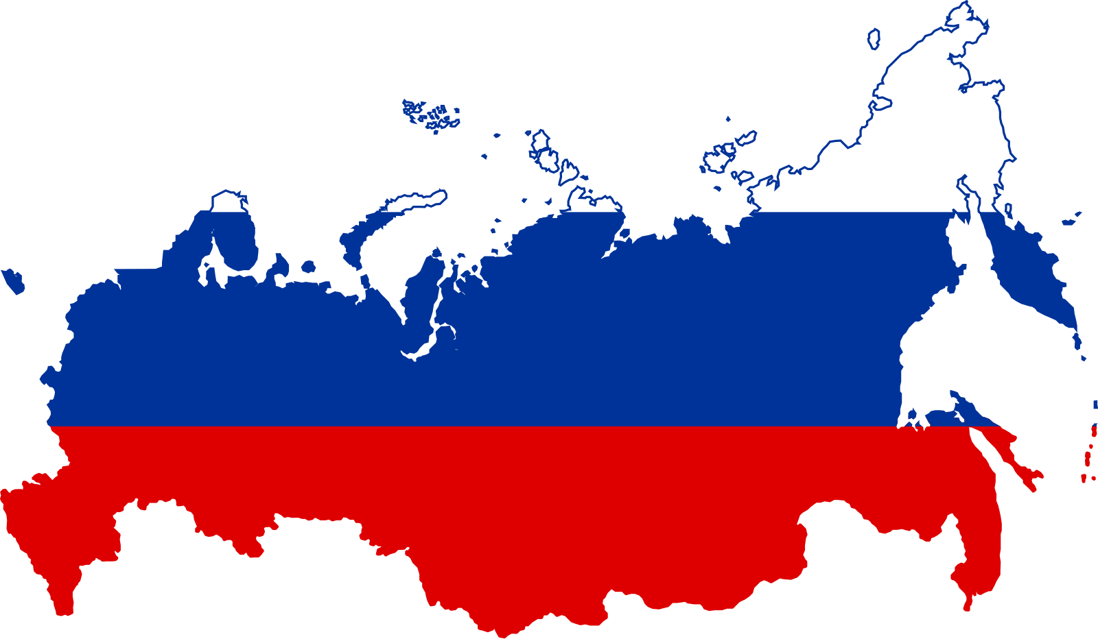

Описание:
Дети стоят на линии старта парами лицом друг к другу, держась за руки. На контрольной линии напротив команды стоит инструктор по физической культуре, в руках держит обруч ø 90 см. обтянутый голубой тканью. Через 8 м. от линии старта лежит обруч, обтянутый голубой тканью ø 60 см., на котором лежат 10 картинок с изображение народов России.
По команде «Марш!» первая пара, держась за руки, приставным шагом боком (боковой галоп), скачет к обручу, который лежит на полу. Каждый участник берет по одной картинке, добегает до контрольной линии, приклеивает картинку на обруч, который держит инструктор. Картинки приклеиваются по кругу вокруг карты. Обратно пара возвращается бегом, держась за руки. Один из детей передает эстафету по руке следующей паре. Эстафета заканчивается, когда последняя пара пересекает линию старта и передает эстафету первому участнику по руке. Арбитр останавливает время.
Оцениваем: заступ за линию старта, передача эстафеты, собранная картинка, боковой приставной шаг, при возвращении пара должна держаться за руки, скорость.

2. Эстафета «В гости к народам Кавказа».
Цель: преодолевая препятствия, построить Кавказские горы.
Оборудование: координационная лестница (2м., 5 секций по 40 см.), обруч ø 90 см., 10 деталей крупноблочного конструктора ЛЕГО или Полесье ХХL.
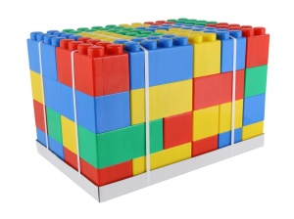
Описание: на расстоянии 2-х метров от линии старта лежит координационная лестница, через 2 метра от лестницы на полу лежит обруч ø 90 см. в обруче 10 деталей конструктора. На линии старта в одну колонну стоит команда.
По команде «Марш!» первый участник бежит к координационной лестнице и начинает прыгать, на двух ногах ноги врозь. Одной ногой (например, правой), попадая внутрь квадрата лестницы, другой ногой (например, левой) за пределы лестницы. При следующем прыжке, перепрыгиваем на другую сторону. Можно начинать запрыгивать в квадрат с любой ноги. Всего ребенок делает 6 прыжков.

Далее бежит к обручу, берет 1 деталь конструктора, бежит к контрольной линии ставит деталь на контрольную линию. Обратно возвращается бегом, эстафету передает по руке. Эстафета заканчивается, когда последний ребенок пересекает линию старта и передает эстафету по руке первому участнику. Арбитр останавливает время. На контрольной линии должна получить постройка «Кавказские горы» (4 детали на полу – 1 ряд, 3 детали – 2 ряд, 2 детали – 3 ряд, 1 деталь - 4 ряд)
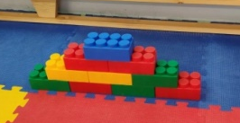
Оцениваем: заступ за линию старта, количество и точность прыжков, правильность постройки из конструктора, передача эстафеты, скорость.

3. Эстафета «Гостеприимный русский лес».
Цель: преодоление препятствий, попадание в цель.
Оборудование: 3 конуса (конусы символизируют деревья русского леса), на конусы надеты 2 скрепленных по бокам листа бумаги А-4, на листах нарисованы деревья; 10 мешков для метания (шишки); корзина для игрушек.
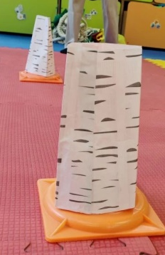
Описание: на расстоянии 2 м. от линии старта стоит первый конус, через 2 м. второй, через 2 м. третий, через 2 м. на промежуточной линии лежат 10 мешочков, на контрольной линии стоит корзина, участники стоят на линии старта в одну колонну.
По команде «Марш!» первый участник бежит, змейкой оббегает конусы, останавливается у линии с мешками, берет один мешок и забрасывает (любым способом) в корзину. Обратно возвращается бегом змейкой и передает эстафету по руке. Остальные участники выполняют то же задание. Эстафета заканчивается, когда последний ребенок пересекает линию старта и передает эстафету первому участнику. Арбитр останавливает время.
Оцениваем: заступ за линию старта и линию для броска, точное выполнение бега змейкой, попадание в корзину, передача эстафеты, скорость.

4. Встречная эстафета «Дружная переправа».
Цель: преодоление препятствий.
Оборудование: 1 конус, 1 обруч ø 60 см.
Описание: на расстоянии 5 метров от линии старта стоит конус. Команда делится на две части, 5 мальчиков стоят на линии старта, 5 девочек на противоположной стороне.
По команде «Марш!» первый участник (мальчик) в обруче бежит к конусу, оббегает конус (полный круг), продолжает движение вперед на противоположную сторону. Добежав до второго участника, снимает с себя обруч через голову и надевает его на второго участника (девочку). Второй и последующие участники делают то же самое. Эстафета заканчивается, когда последний ребенок пересекает линию старта. Арбитр останавливает время.
Оцениваем: заступ за линию старта, передача эстафеты, об бегание конуса, скорость.

5. Эстафета «Хоровод дружбы народов»
Цель: преодоление препятствий, построение хоровода.
Оборудование: украшенный обруч (с первой эстафеты) ø 90 см, мяч ø 20 см.
Описание: за контрольной линией лежит украшенный обруч ø 90 см. Дети стоят в одну шеренгу. Первый ребенок стоит на линии старта, десятый стоит на контрольной линии. Остальные дети равномерно распределяются по длине дистанции (мальчики смотрят в одну сторону, девочки в другую). В руках у десятого ребенка, который стоит у контрольной линии мяч.
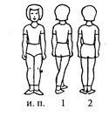
По команде «Марш!» дети начинают передавать мяч из рук в руки от контрольной линии к линии старта (боком). Как только мяч доходит до первого участника, он с мячом бежит к контрольной линии, передает мяч десятому участнику и остается стоять у обруча. Мяч снова передается в шеренге, второй ребенок, получив мяч, бежит к контрольной линии передает его десятому, сам остается у обруча и берет за руку первого участника. То же самое делают 3,4,5,6,7,8 ребенок. Когда на дистанции остаются 2 участника, десятый ребенок передает мяч девятому и встает в круг. Девятый ребенок забегает в круг, кладет мяч в центр обруча и замыкает круг. Все дети поднимают руки вверх. Арбитр останавливает время.
Оцениваем: построение круга за контрольной линией, передача мяча из рук в руки, скорость.
Эстафета «Чудеса на виражах»
Цель: преодоление препятствий, метание в цель.
Оборудование: 1 конус, 3 обруча (диаметр 60 см), 10 мешочков с песком.
Описание: на расстоянии 5 метров от линии старта стоит конус, на контрольной линии лежит обруч. На линии старта в одну колонну стоит команда. Первый участник стоит в обруче и на ладонях держит мешочки с песком (по 1 мешочку на каждой руке), второй держится за обруч. Следующая пара стоит так же.
По команде «Марш!» первая пара начинает движение, бежит до конуса, оббегает конус с левой стороны и продолжает движение вперед к обручу. Добегают до обруча, первый сбрасывает мешочки в обруч, оббегают обручи возвращаются обратно бегом по прямой, передают эстафету по плечу. Следующие четыре пары выполняют то же задание. Эстафета заканчивается, когда последний ребенок пятой пары пересекает линию старта. Арбитр останавливает время.
Оцениваем: заступ за линию старта, точное попадание мешочков в обруч, передача эстафеты, скорость.

Рекомендации для работы жюри
1. Для проведения эстафет необходима дистанция 10 м. Судья обязан проверить длину дистанции.
2. Судья засекает время и следит за правильностью выполнения эстафет.
3. Судья заполняет протокол и сдает ответственному за подведение итогов

Эстафеты и условия для групп компенсирующей направленности:
Состав команды 4 человека.
Дистанция: 6 метров.

- Эстафета ««Я, ты, он, она — вместе целая страна!»»

Цель: Преодолевая препятствия (дистанцию), собрать картинку, символизирующую «Единство народов России».
Оборудование: обруч (радиус 90 см), обшитый голубой тканью, в центре которого закреплена карта России; четыре картинки с изображением народов России (для наклеивания на обруч).
Описание эстафеты: Дети стоят на линии старта друг за другом, держа одну картинку в руке. На контрольной линии напротив команды стоит инструктор по физической культуре. В руках у инструктора обруч (90 см), обтянутый голубой тканью, в центре которого изображена карта России. Ход эстафеты: По команде «Марш!» первый ребенок с картинкой в руке начинает движение к инструктору. (Важно: Эстафета адаптирована для детей с ОВЗ, поэтому дети могут передвигаться бегом, шагом или на инвалидных колясках). Добежав (доехав) до инструктора, ребенок приклеивает свою картинку на голубую ткань обруча (картинки должны располагаться по кругу, вокруг карты России). После этого ребенок возвращается к линии старта и передает эстафету следующему участнику (касанием руки или передачей предмета).
Эстафета заканчивается, когда последний участник пересекает линию старта и передает эстафету первому участнику.

2. Эстафета. «Гостеприимный лес»

Цель: преодоление полосы препятствий и попадание в цель.
Оборудование: два конуса, символизирующие деревья русского леса, на которые надеты два скреплённых по бокам листа бумаги формата А4 с нарисованными деревьями; четыре мешочка для метания; корзина (корзинка).
Схема построения и дистанция: от линии старта до первого конуса — 2 метра. От первого конуса до второго конуса — 2 метра. От второго конуса до линии броска — 1 метр. От линии броска до корзины — 1 метр. Общая дистанция преодоления (змейкой) составляет 6 метров до линии броска, плюс расстояние до цели.
Описание эстафеты: Участники стоят на линии старта в колонну по одному. У каждого ребенка в руках по одному мешочку. Напротив, на контрольной линии, установлена корзина (на расстоянии 1 м от линии броска). Ход эстафеты: По команде «Марш!» первый участник с мешочком в руках начинает движение. Он бежит «змейкой», обегая два конуса. Если ребёнок передвигается на коляске — он объезжает конусы аналогичным способом. Добравшись до линии броска (которая находится в 1 метре от второго конуса), участник останавливается. С этого места он выполняет бросок мешочка любым способом, стараясь попасть в корзину (расстояние до корзины — 1 метр). После броска участник возвращается обратно бегом (или на коляске) «змейкой» между конусами, подбегает к линии старта, передаёт эстафету касанием руки следующему участнику и встаёт в конец колонны. Остальные участники выполняют задание аналогично. Окончание эстафеты:
Эстафета заканчивается, когда последний участник пересекает линию старта и передаёт эстафету (касанием руки) первому участнику.

3 .Эстафета «Дружная переправа»
Цель: Преодоление дистанции с ведением обруча во встречной эстафете.
Оборудование: один конус (ориентир, устанавливается посередине дистанции или сбоку для разворота); один обруч (диаметр 70 см).
Дистанция: 3 метра от линии старта до конуса, далее 3 метра до противоположной стороны (общая дистанция 6 метров в одну сторону).
Схема построения: Команда делится на две группы и выстраивается в две колонны лицом друг к другу: первая группа (2 человека) стоит на линии старта №1. Вторая группа (2 человека) стоит на линии старта № 2 (противоположная сторона), на расстоянии 6 метров. На середине дистанции (на расстоянии 3 м от каждой линии) установлен конус — точка ориентира.
Описание эстафеты: у первого участника (из первой группы) в руках обруч. Ход эстафеты: По команде «Марш!» первый участник начинает движение вперёд, катя обруч рядом с собой по прямой. На пути он встречает конус, расположенный на середине дистанции. Участник обегает (объезжает) конус и продолжает движение прямо — на противоположную сторону, где стоит его команда (вторая группа). Добежав (доехав) до линии старта второй группы, участник передаёт обруч в руки первому игроку из второй группы и остаётся на этой стороне (или уходит в конец колонны второй группы). Второй участник (из второй группы), получив обруч, сразу же начинает движение обратно — катит обруч до конуса, обегает (объезжает) его и следует к линии старта первой группы, где передаёт обруч следующему игроку. Эстафета продолжается до тех пор, пока все участники не поменяются сторонами. Окончание эстафеты:
Эстафета заканчивается, когда последний участник пересекает линию старта (ту, с которой начинала первая группа) и передаёт обруч первому участнику (или финиширует). Секундомер останавливается.

4. Эстафета: «Хоровод дружбы народов»
Цель: Преодоление дистанции путём передачи мяча через голову и построения хоровода.
Оборудование: · Мяч (желательно в виде глобуса или просто яркий мяч, диаметр 20 см). · Один конус (финишный ориентир). ·
Дистанция: 6 метров (от линии старта до финишного конуса).
Описание эстафеты: участники (команда из 4 человек) выстраиваются на линии старта в колонну по одному (друг за другом). Напротив, на расстоянии 6 метров, установлен финишный конус. У первого участника (стоящего впереди) в руках мяч. Ход эстафеты: По команде «Марш!» начинается передача мяча: 1. Первый участник передаёт мяч через голову назад — второму участнику. 2. Второй участник — третьему. 3. Третий участник — четвёртому (последнему). Как только четвёртый участник получает мяч, он бежит (или едет на коляске) с мячом вперёд, огибает свою команду и встаёт перед первым участником (то есть становится в начало колонны). После этого вся команда делает шаг назад (или просто сдвигается), и процесс повторяется: теперь уже новый первый участник (бывший четвёртый) начинает передачу мяча через голову назад — следующему за ним, и так далее. Эстафета продолжается до тех пор, пока вся команда в полном составе не «дойдёт» таким перестроением до финишного конуса.
Эстафета заканчивается, когда последний участник (который в данный момент оказался в конце колонны) пересекает линию финиша (линию, на которой стоит конус) вместе с мячом. В этот момент все участники поднимают мяч вверх (или один из них поднимает), показывая, что «хоровод дружбы» собран.

Приложение 3.
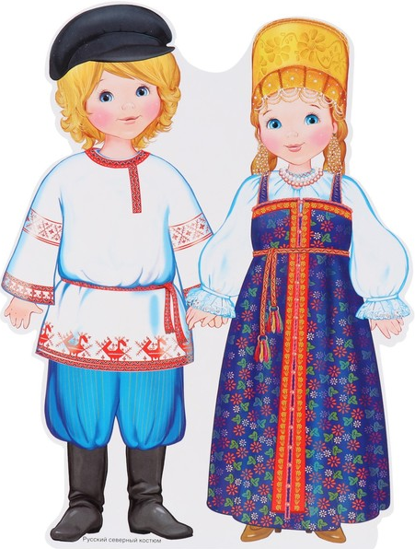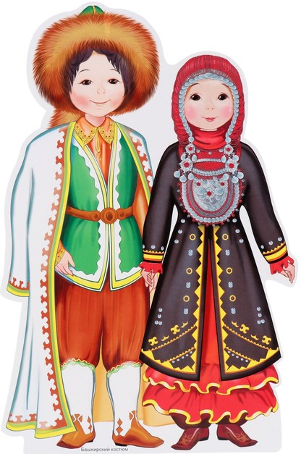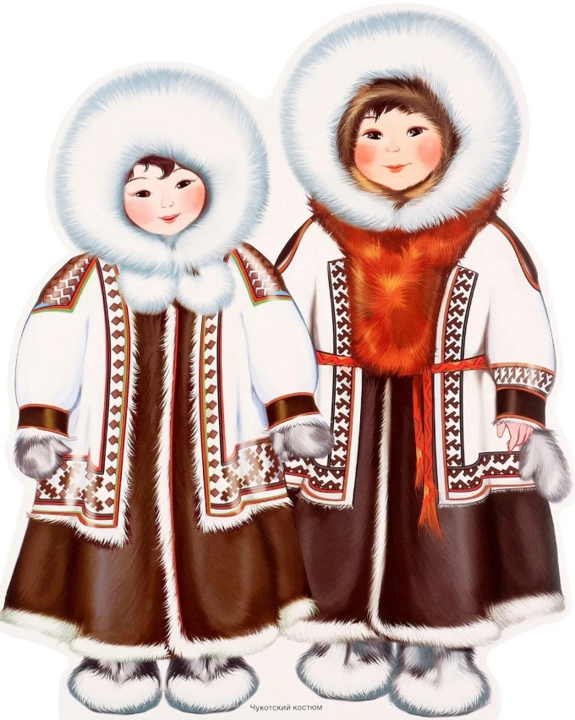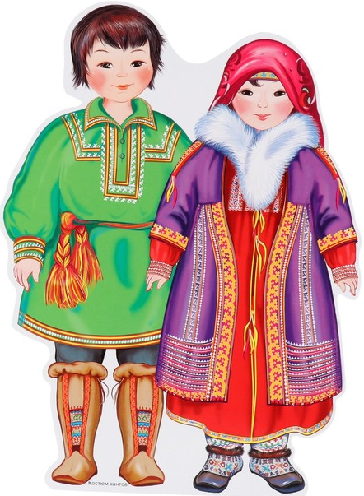
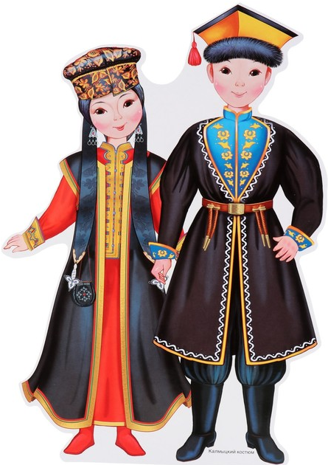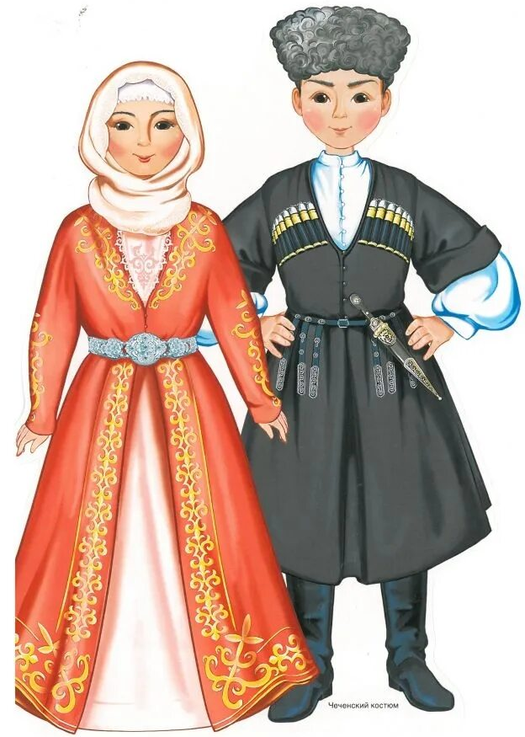
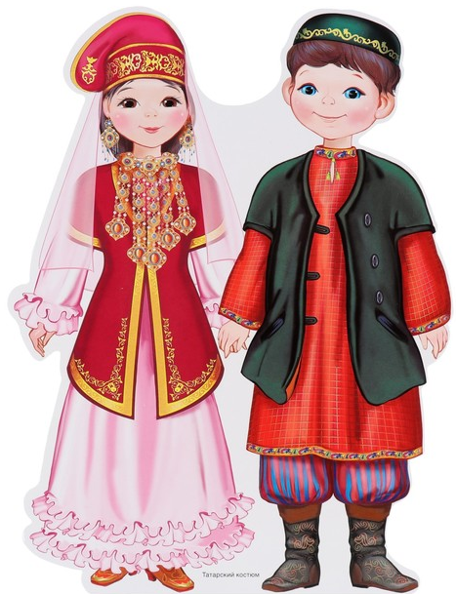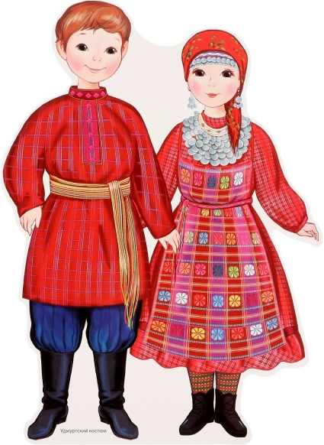
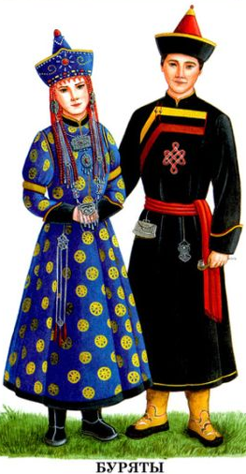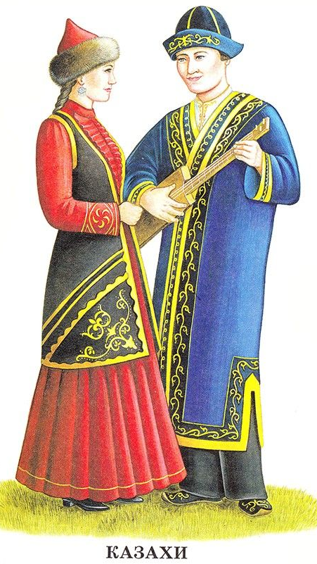

Таблица 1

Итоговый протокол оценки второго (районного) этапа городского Фестиваля «Здоровье» - 2026г. для общеразвивающих групп
_________________________________ район
Образец

№ ДОУ | Я, ты, он, она – вместе целая страна! | Место | В гости к народам Кавказа | Место | Гостеприимный русский лес | Место | Дружная переправа | Место | Хоровод дружбы народов | Место | Сумма мест | Итоговое место

Судьи:
_______________________________
_______________________________
_______________________________
_______________________________
_______________________________ Дата ___________________
ФИО подпись

Таблица № 2

Оценочный лист для общеразвивающих групп второго этапа команды ДОО № _____ район _____________________________
Образец

Название эстафеты | Время | Заступ за линию старта  штраф 0,1 с. за каждый заступ | Не передал эстафету  штраф 0,1 с. за каждое нарушение | Правильность выполнения (к 4 эстафете)  количество попаданий в корзину, бег вокруг конусов,  штраф 0,1 с. за каждое нарушение | Правильность выполнения (к 3 эстафете) подлезаний левым и правым боком,  штраф 0,1 с. за каждое нарушение | Примечания | Итоговый результат
Я, ты, он, она – вместе целая страна!
В гости к народам Кавказа
Гостеприимный русский лес
Дружная переправа
Хоровод дружбы народов

Судья (ФИО / подпись): ___________________________________________________________________________
Судья (ФИО / подпись): ___________________________________________________________________________
Судья (ФИО / подпись): ___________________________________________________________________________

Дата _____________________________
Таблица 3

Итоговый протокол оценки второго (районного) этапа городского Фестиваля «Здоровье» - 2026г. для компенсирующих групп
_________________________________ район
Образец

№ ДОУ | Я, ты, он, она – вместе целая страна! | Место | Гостеприимный русский лес | Место | Дружная переправа | Место | Хоровод дружбы народов | Место | Сумма мест | Итоговое место

Судьи:
_______________________________
_______________________________
_______________________________
_______________________________
_______________________________ Дата ___________________
ФИО подпись
Таблица № 4

Оценочный лист для компенсирующих групп второго этапа команды ДОО № _____ район _____________________________
Образец
Название эстафеты | Время | Заступ за линию старта  штраф 0,1 с. за каждый заступ | Не передал эстафету  штраф 0,1 с. за каждое нарушение | Правильность выполнения (к 4 эстафете)  количество попаданий в корзину, бег вокруг конусов,  штраф 0,1 с. за каждое нарушение | Правильность выполнения (к 3 эстафете) подлезаний левым и правым боком,  штраф 0,1 с. за каждое нарушение | Примечания | Итоговый результат
Я, ты, он, она – вместе целая страна!
Гостеприимный русский лес
Дружная переправа
Хоровод дружбы народов

Судья (ФИО / подпись): ___________________________________________________________________________
Судья (ФИО / подпись): ___________________________________________________________________________
Судья (ФИО / подпись): ___________________________________________________________________________

Дата _____________________________
Приложение № 3
к Положению о городском
Фестивале «Здоровье» - 2026

Заявка
на участие в третьем этапе городского Фестиваля «Здоровье» - 2026 для воспитанников дошкольных образовательных
организаций города Екатеринбурга
Полное наименование ДОО
Направленность группы (общеразвивающая, компенсирующая)
Адрес ДОО, телефон (факс), электронная почта
Руководитель ДОО

Инструктор по физической культуре ДОУ
Контакты для оперативной связи

С Положением о городском Фестивале «Здоровье» - 2026 ознакомлен. В соответствии со ст. 9 Федерального закона от 27.07.2006 № 152 ФЗ «О персональных данных» даю согласие на обработку и использование персональных данных.

Дата ______________

Подпись инструктора
по физической культуре ДОО ___________________________________

Подпись заведующего ДОО ___________________________________

